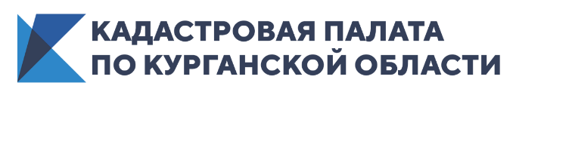
Зауральцам оказали бесплатную юридическую помощь
30 сентября 2020 года в Центральной городской библиотеке им. В.В. Маяковского прошел День бесплатной юридической помощи. В данном мероприятии приняли участие представители Кадастровой палаты по Курганской области, Управления Росреестра, МФЦ, Адвокатской и Нотариальной палат.
День юрпомощи традиционно проводится в канун Дня пожилых людей, эта категория граждан и преобладает на консультации. Именно они предпочитают «живое» общение, так как зачастую не имеют возможности воспользоваться интернетом для изучения того или иного вопроса.
В течение двух часов было проконсультировано более 20 человек. Заместитель начальника межрайонного отдела Светлана Ходонович совместно со специалистом юридического отдела Светланой Карпещук ответили на все интересующие вопросы граждан: как оформить в собственность земельный участок, если срок вступления в наследство прошел; как произвести перераспределение земельных участков, находящихся в частной и муниципальной собственности; как произвести раздел индивидуального жилого дома на квартиры?
По мнению участников мероприятия, дни оказания бесплатной юридической помощи позволяют повысить уровень правовой просвещенности жителей Зауралья, так как человек может задать вопросы сразу нескольким специалистам: адвокатам, нотариусам, сотрудникам Управления и Кадастровой палаты – и на это уходит минимум времени.
Опираясь на положительный отклик заявителей, практику проведения подобных мероприятий планируется продолжать и далее.

